**お申し込みの際には、下記口座に受講料を振り込んでいただき、振込票のコピーを申込書に同封して、一廃協会に郵送またはファックスで送信してください。**

**【受講料振込先】**

**大阪信用金庫　今宮戎支店　普通　７１６３７**

**一般社団法人　大阪市一般廃棄物適正処理協会**

平成２４年６月２２日（金）

難波御堂筋ホール

大阪市中央区難波４－２－１

難波御堂筋ビルディング７階

０６－６６３１－８３０１

**振込み締め切り　6月8日（金）　厳守**

1. **講習内容**

**②開催日程と会場**

1. **受講対象と受講料**

大阪府清掃事業連合会　一般社団法人大阪市一般廃棄物適正処理協会　共催

**⑤講習の終了と修了証の交付**

講習を修了された方には、修了証が交付されます。

**④申込方法・問合せ先**





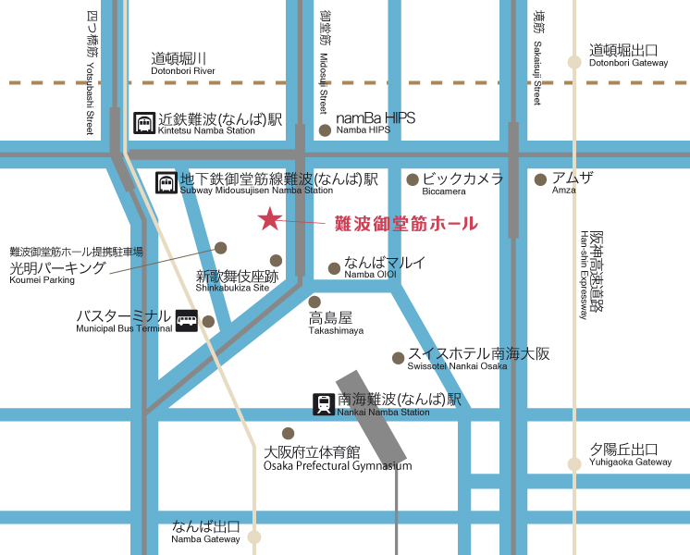

|  |  |  |  |  |  |  |  |  |  |
| --- | --- | --- | --- | --- | --- | --- | --- | --- | --- |
| 9:30 | 9:55 | 10:00 10:20 | 12:00 |  | 13:00 14;30 |  | 14:40 | 15:40 | 16:40 |
| 受付 | 開講 | Ⅰ一般廃棄物処理事業従事者の心構え | Ⅱ廃棄物処理法の解説 | 昼食休憩 | Ⅱ廃棄物処理法の解説 | 休憩 | Ⅲ収集運搬業務管理 | Ⅳ労働安全衛生 | 閉講 |

行政経験豊富な一般社団法人　日本環境衛生センターの講師が、法律知識・業務管理等の役に立つ情報をわかりやすく解説します。

２３，１００円　（テキスト代、消費税込み）※受講料は前納となっています。

1. 受講料

市町村長から許可もしくは委託を受けて一般廃棄物（ごみ）の処理を行う者及びそこに従事する者

一般廃棄物（ごみ）処理業者及びそこに従事する者／市町村の一般廃棄物（ごみ）収集運搬業務従事者／その他市町村の指導等による者

1. 受講対象

一般廃棄物の収集、運搬及び処分の事業は、生活環境の保全および、公衆衛生の向上のために重要な役割を担うとともに、市町村の一般廃棄物処理計画を支える公共的な役割があります。

本講習は、このような一般廃棄物（ごみ）処理の事業を安全、安心に、確実に行う上で必要な実務・法律の知識及び技能などを習得することを目的としています。

一般廃棄物処理を適正に遂行するために必要な法令等の最新知識を習得するプログラムです。

一般廃棄物（ごみ）実務管理者講習　受講案内